ДОДАТКИ

ДОДАТОК А
Слайди презентації



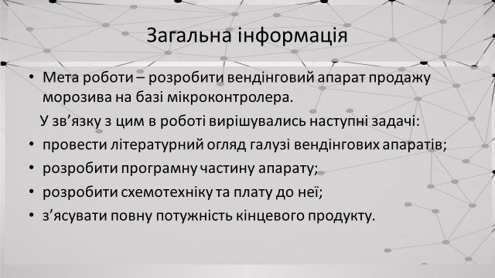

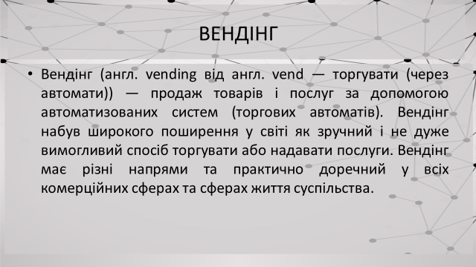

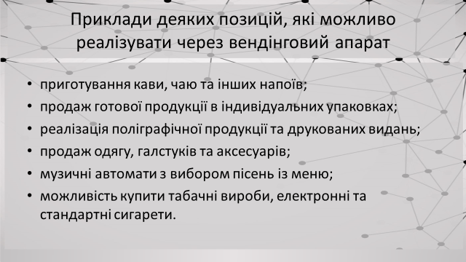

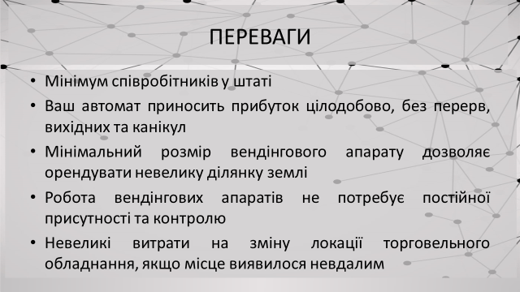

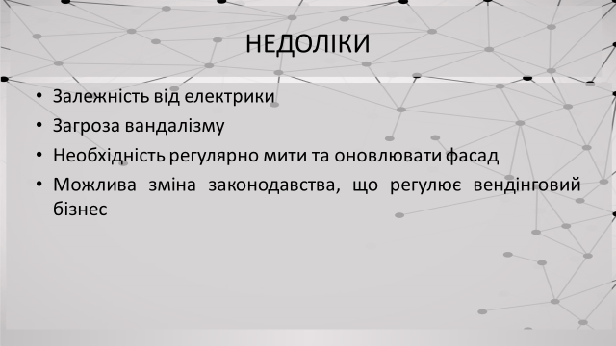

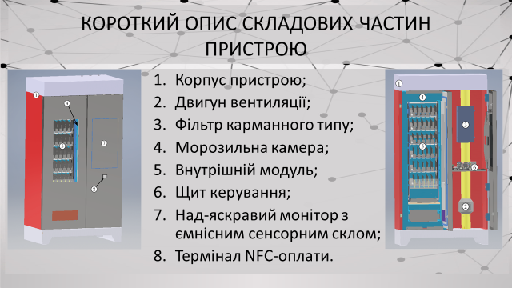

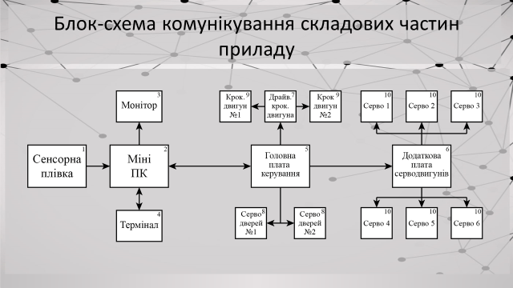

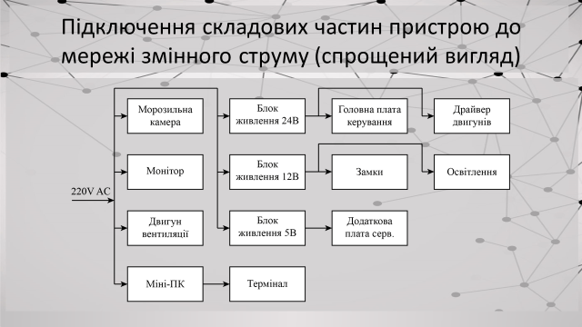

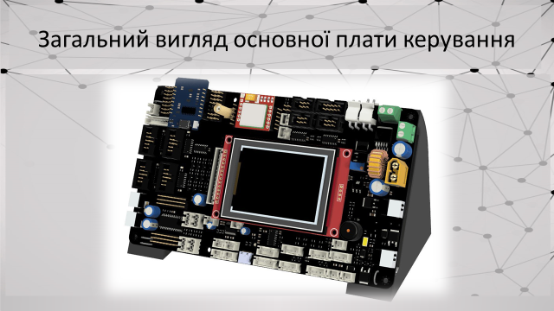

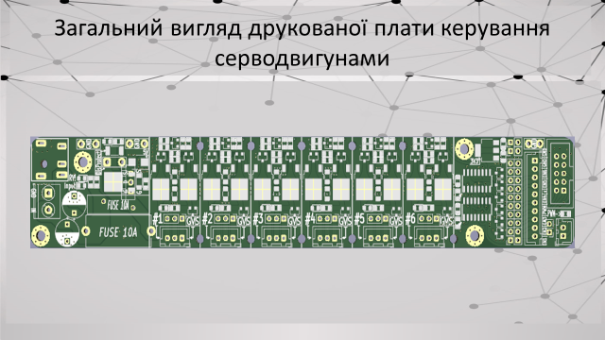

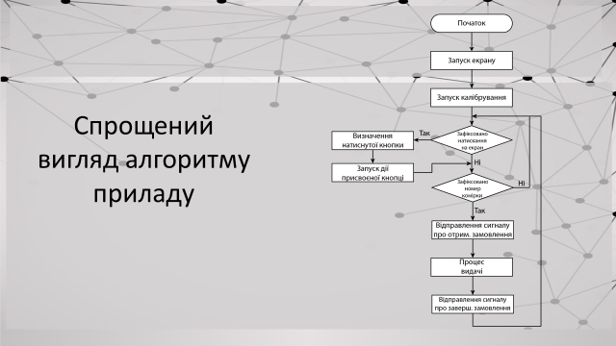

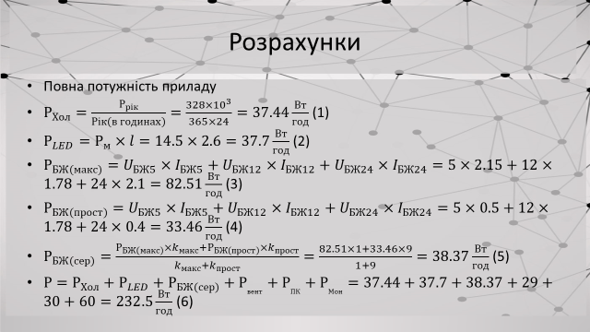

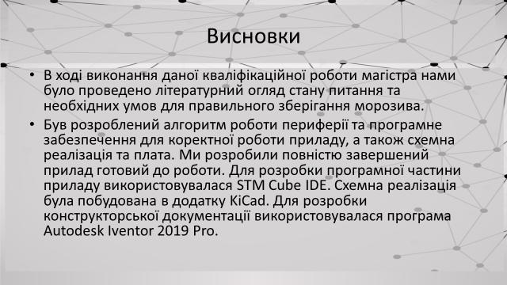

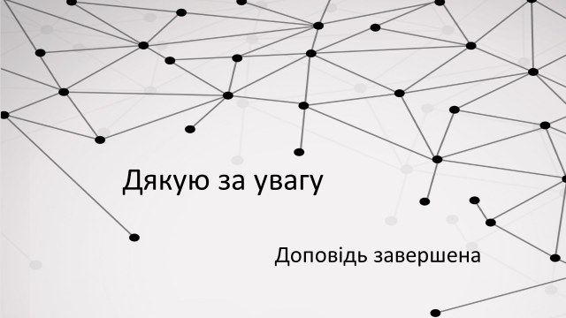

ДОДАТОК Б
Відомість кваліфікаційної роботи

№  п/п | Позначення |  |  |  |  | Назва |  |  |  |  | Примітка
 |  |  |  |  |  | Текстові документи
 | ГЮІК 485061.000 Д2 |  |  |  |  | Пояснювальна записка |  |  |  |  | 66 с.
 |  |  |  |  |  | Графічні документи
 |  |  |  |  |  | Слайди презентації |  |  |  |  | 15
 |  |  |  |  | ГЮІК XXXXXX.001 Д1
Исп | Лист | № докум | Підпис | Дата
Розроб. |  | Руденок С.І. |  |  | Відомість кваліфікаційної роботи на тему:  Пристрій автоматичного продажу морозива |  | Літ. |  |  | Лист |  | Листів
Перевірив. |  | Зарудний О.А.. |  |  |  |  |  | у
ХНУРЕ
Кафедра РТІКС
Н. конт. |  | Зарудний О.А.
Затвер. |  | Цопа О.І.

